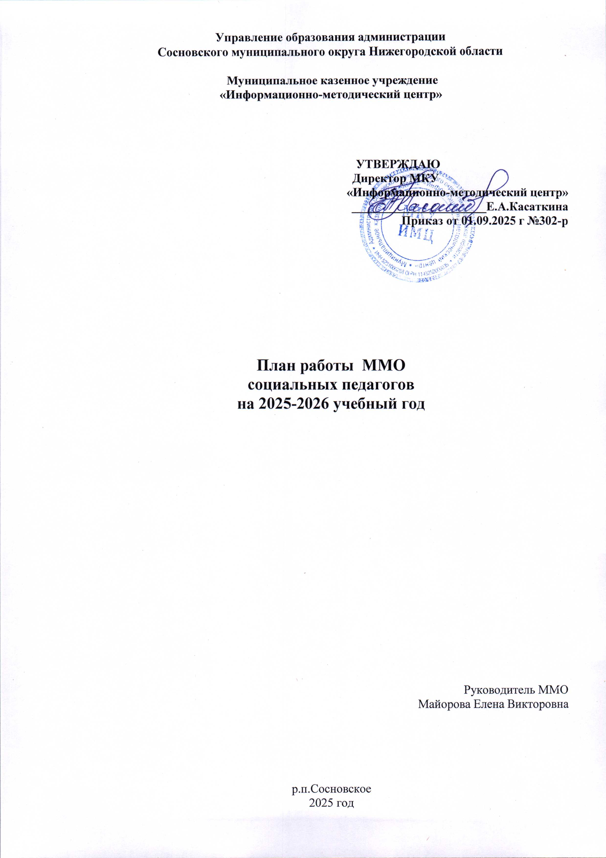

Тема:
«Воспитание: мыслим стратегически, действуем сообща».
Цель: повышение квалификации социальных педагогов
1. Задачи развития профессиональной компетентности педагогов:
– обеспечить профессиональный, культурный и творческий рост педагогов;
– осваивать новое содержание, технологии и методы педагогической
деятельности по своему направлению
– обобщать прогрессивный педагогический опыт, осуществлять его
пропаганду.
2 Задачи повышения эффективности функционирования и развития
образовательного
–осуществлять профессиональную деятельность, направленную на
сохранение психического, соматического и социального благополучия
обучающихся (воспитанников) в процессе воспитания и обучения.
Ожидаемые результаты: повышение уровня профессиональнсой компетенции и развитие творческого потенциала социальных педагогов; внедрение современных технологий деятельностного типа в практику; организация своевременной социально-педагогической помощи детям и семьям, требующим повышенного педагогического внимания; расширение внешних связей образовательных учреждений для решения проблем воспитания.
Направления деятельности:
– разработка методических рекомендаций о содержании, методах и формах организации деятельности, и повышении эффективности воспитательной работы;
– изучение, обобщение, пропаганда передового педагогического опыта;
– установление сотрудничества со специалистами различных социальных служб, ведомств и административных органов;
– осуществление комплекса мероприятий по воспитанию, образованию, развитию и социальной защите личности в школе и по месту жительства обучающихся;
– организация социально-психологической помощи семье в трудной жизненной ситуации;
– работа с молодыми социальными педагогами.
План – сетка работы ММО на 2025-2026 учебный год
№ п/п | Тематика заседаний ММО | Сроки, место проведения | Ответственные
 | Заседание №1  Тема : «Методические пути поддержки семейного воспитания в условиях новой социальной реальности».  1. Анализ работы ММО за 2024 - 2025 учебный год.  2. Рассмотрение проекта плана ММО на 2025-2026  1.Анализ работы социальных педагогов за 2024 -2025 учебный год, задачи и планирование работы на следующий 2025-2026 год.  3 | 26.08.2025г  МБОУ Сосновская СШ №1 | Блинова Е.Н.., методист МКУ ИМЦ  Майорова Е.В. руководитель ММО  Все участники ММО
 | Заседание №2  Тема: «Формы и методы формирования законопослушного поведения обучающихся».  1. Организация работы с обучающимися, попавшими в группу риска по результатам проведения социально-психологического тестирования  .  2. Профилактика экстремизма и социального терроризма в подростковой среде. Как избежать вовлечения несовершеннолетних в экстремистские группировки.  .  3..Взаимодействие школьного социального педагога с организациями, защищающими права детей. | Ноябрь 2025г  МБОУ Сосновская СШ №1 | Блинова Е.Н.., методист МКУ ИМЦ  Майорова Е.В.  руководитель ММО  Социальные педагоги  Малова Н.В. инспектор ПДН,  Кузьмина С.Д. специалист КДН и ЗП
 | Заседание №3  Тема: «Технологии конструктивного общения и примирения в образовательной организации».  1. Школьная служба примирения. Разбор конфликтных ситуаций.  2. Как общаться без ссор и конфликтов.  3. Деловая игра. Работа с детьми и родителями по разрешению конфликтов.. | март 2026 г  МБОУ Сосновская СШ №2 | Блинова Е.Н., методист МКУ ИМЦ  Майорова Е.В.,  Руководитель ММО  Кузнецова С.Н.. – социальный педагог МБОУ Сосновская СШ №2,  Филиппова Н.И., социальный педагог МБОУ Виткуловская СШ  Храмова Г.Л., социальный педагог МБОУ СШ№1  Все участники ММО
 | Заседание №4  Тема: «Работа социального педагога с участниками образовательных отношений».  1. Формы и методы работы с родителями.  2. Мастер-класс (беседа, родительское собрание, и др.)  3 . Анализ работы за 2025- 2026 год. Проект плана ММО на 2026- 2027 уч. г. | Май 2026г  МБОУ Сосновская СШ №2 | Блинова Е.Н.. методист МКУ ИМЦ  Майорова Е.В., руководитель ММО  Власова Э.В. социальный педагог МБОУЕлизаровскя СШ  Грошева Т.А. социальный педагог МБОУ Яковская ОШ  Майорова Е.В., руководитель ММО  Все участники ММО  Обмен опытом

Методическая работа
В  течение  года | 1.Работа социальных педагогов  в сетевом сообществе (размещение методических материалов из опыта работы, теоретические вопросы и информационные листы о работе социального педагога.  2.Методическое сопровождение молодых специалистов  социальных педагогов (консультации) |  | Блинова Е.Н. методист МКУ ИМЦ  Майорова Е.В., руководитель ММО  Социальные педагоги школ
Индивидуальная методическая работа членов МMO
В  течение  года | 1.Участие в педагогпческих  конкурсах, конференциях, вебинарах.  2.Работа на профессиональных сайтах, общение в форумах, rpyппe социальных педагогов.  3.Обобщение педагогггческого опыта.  4.Повышение квалификации. | Образовательные  учреждения | Социальные педагоги школ

